《校园智能分类垃圾桶》

第一作者 | 钟香怡 谢梦瑶杨婷 | 所在年级 | 高二

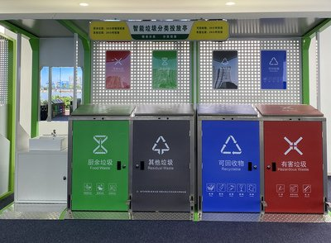
目录
1. 项目作品概述 1
1.1作品背景 1
1.2作品主体结构 1
1.3实现功能与工程结构设计要求 1
1.3.1实现功能要求： 2
1.3.2工程结构要求： 2
2、 主要工程结构设计与模型制作 2
2.1 结构设计效果图 2
3、 硬件选用与连接 2
3.1 硬件清单 3
3.2 硬件连接图 4
3.3 有关技术参数 4
3.3.1掌控板技术规格 4
3.3.2Gravity: I2C语音识别模块主要参数 5
3.3.3AI视觉传感器........................................................5
4、电脑编程 6
4.1图形化编程 7
4.2编程代码 11
5、制作过程 16
6、创新设计说明 16
7、作品设计体会 17

《校园智能分类垃圾桶》

- 项目作品概述

1.1作品背景

近年来，随着城市化进程的加速和消费水平的提高，垃圾分类问题日益突出。垃圾分类作为解决城市问题垃圾污染的重要举措，已成为城市管理和居民生活的热点问题。为了引起更多市民的重视，许多城市已发布相关提醒，但仍有一部分市民置之不理，且对垃圾分类知识并不了解。
2023年以来，随着环保市场的回暖，垃圾分类处理市场出现了一定程度的复苏，垃圾分类再次掀起热潮。不过，各个城市垃圾分类管理规范程度不同，直接投放达标率也有所差异，总体来看，垃圾分类市场仍有进步空间。
《“十四五”城镇生活垃圾分类和处理设施发展规划》提出，到2025年底，全国城市生活垃圾资源化利用率达到60%左右，生活垃圾分类收运能力达到70万吨/日左右，基本满足地级及以上城市生活垃圾分类收集、分类转运、分类处理需求，并鼓励有条件的县城推进生活垃圾分类和处理设施建设。全国城镇生活垃圾焚烧处理能力达到80万吨/日左右，城市生活垃圾焚烧处理能力占比65%左右。由此可见，2023年内地级及以上城市居民小区覆盖率仍需提高，对照2025年目标生活垃圾日处理能力也有进步空间。
了解垃圾分类知识，能帮助我们更好的缓解垃圾分类问题。我们设想如果能有一个能根据识别垃圾来自我分类，并与此同时输出应该分的种类，这样就可以在人们日积月累中，让人们牢记垃圾分类知识，并帮助人们更好的垃圾分类，所以我们设计了这个智能分类垃圾桶。

1.2作品主体结构
作品由四个部分构成：
主控---安装在垃圾桶旁，负责数据采集、判断、发出指令等；
舵机---安装在垃圾桶内，负责自动感应垃圾种类，并作出转向；
显示屏---安装在垃圾桶上，自动对码、无线接收中控的指令，并作出垃圾种类或垃圾桶识别和打开的显示；
语音识别传感器---安装在垃圾桶旁，负责输入垃圾名称；

1.3实现功能与工程结构设计要求

1.3.1实现功能要求：
1）可以自动识别垃圾种类，并及时屏幕显示步骤；
2）可以语音识别垃圾，并及时屏幕显示垃圾种类提示人们；
3）可以根据识别结果打开相应的垃圾桶；

1.3.2工程结构要求：
1）安装灵活：AI摄像头与主控板结合安装在垃圾桶旁，可调整上下角度，可拆卸。
2）创作合理：在使用过程中不易损坏；
3）实时更新：可以根据最新扫描的数据，作出最新的分类处理；
4）传感准确：根据扫描物品判断分类结果，并作出相应反应；

本装置适用于任何地区任何的人，更可以有效提高人民对垃圾分类进行判断；繁忙的学习任务中，我们与老师讨论了多种设计方案，最后决定采用掌控板、AI摄像头、人工智能等技术实现本设计；希望能对广大人民有所帮助，改善垃圾分类问题。
- 主要工程结构设计与模型制作

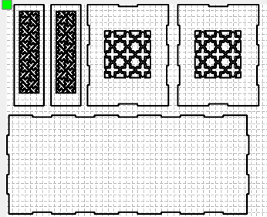
- 硬件选用与连接

3.1 硬件清单
序号 | 设备 | 型号 | 测量数据 | 备注 | 单价 | 数量 | 金额（元）
01 | 开发板 | 掌控板2.0 |  | 主控 | 99 | 1 | 99
02 | I/O扩展板 | micro:bit掌控双兼容 |  | 连接外置传感器、执行器 | 89 | 1 | 89
03 | 语音识别模块 | Gravity: I2C语音识别模块 | 识别语音 | 识别语音 | 199 | 1 | 199
04 | Al摄像头 | Gravity: 二哈识图 | 垃圾的种类 | 识别物品 | 379 | 1 | 379
05 | 舵机 | DF9GMS 180° 微型舵机 |  | 开关垃圾桶 | 25 | 4 | 100
06 | 铝电池+盒子 |  |  | 提供电源 | 50 | 1 | 50
07 | Typc数据线 |  |  |  |  | 一条 | 10
08 | 杜邦线 |  |  |  |  | 若干

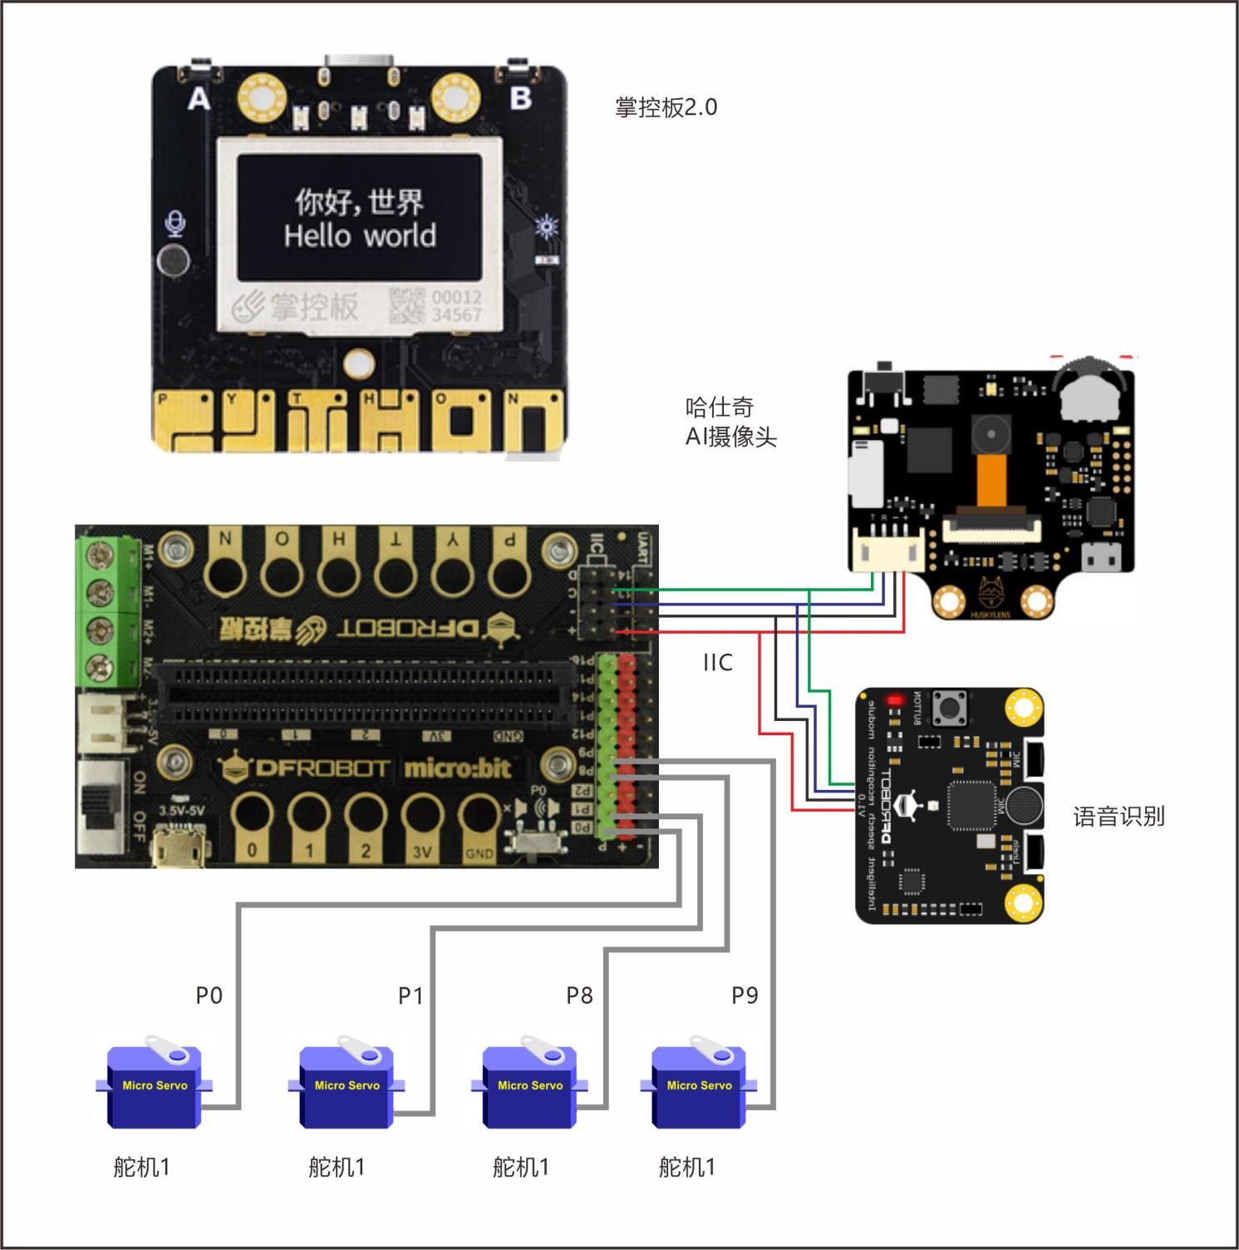

3.3 有关技术参数

3.3.1掌控板技术规格：
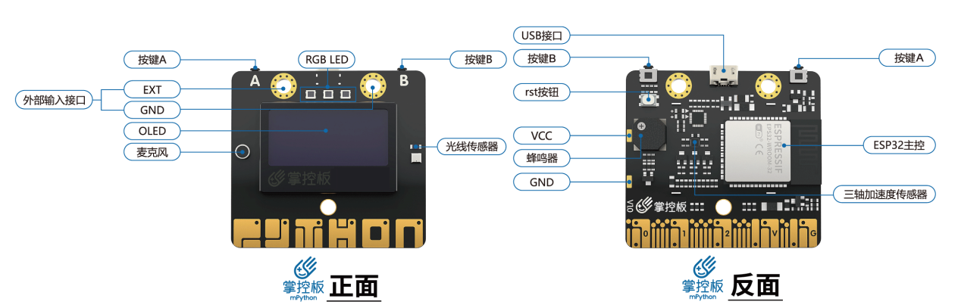
ESP-32主控
处理器：Tensilica LX6双核处理器（一核处理高速连接；一核独立应用开发）
主频：高达240MHz的时钟频率
SRAM：520KB
Flash：8MB
Wi-Fi标准：FCC/CE/TELEC/KCC
Wi-Fi协议：802.11 b/g/n/d/e/i/k/r (802.11n，速度高达150 Mbps)，A-MPDU和A-MSDU聚合，支持0.4us防护间隔
频率范围：2.4~2.5 GHz
蓝牙协议：符合蓝牙v4.2 BR/EDR和BLE标准
蓝牙音频：CVSD和SBC音频低功耗：10uA
板载元件
三轴加速度计MSA300,测量范围:±2G
地磁传感器
光线传感器
麦克风

3 颗全彩ws2812灯
1.3英寸OLED显示屏，支持16*16字符显示，分辨率128x64
无源蜂鸣器
支持2个物理按键(A/B)、6个触摸按键
支持1路鳄鱼夹接口，可方便接入各种阻性传感器
拓展接口
20通道数字I/O， (其中支持12路PWM，6路触摸输入)
5通道12bit模拟输入ADC，P0~P4
1路的外部输入鳄鱼夹接口:EXT/GND
支持I2C、UART、SPI通讯协议
供电电压：5V
工作电压：3.3V
最大工作电流:200mA
产品尺寸：48*52mm
包装尺寸：100*103*30mm
单主控板重量：14.8g
含包装重量：66.7g

3.3.2 Gravity: I2C语音识别模块主要参数
工作电压：3.3~5V
最大工作电流：≤370 mA(5V)
通信方式：I2C/UART
I2C地址：0x64
固定命令词条数：135条
学习命令词条数：17条
学习唤醒词条数：1条
板载麦克风灵敏度：-28db
模块尺寸：49 * 32 mm

3.3.3 AI视觉传感器
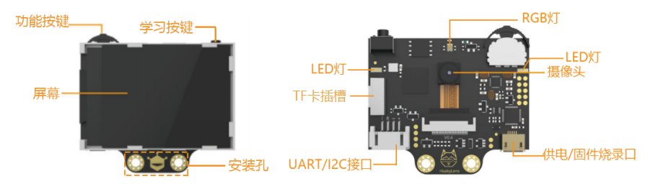
处理器：Kendryte K210
图像传感器：
SEN0305 HuskyLens: OV2640(200W像素)
SEN0336 HuskyLens PRO: OV5640(500W像素)
供电电压：3.3~5.0V
电流消耗：320mA@3.3V, 230mA@5.0V（电流值为典型值；人脸识别模式；80%背光亮度；补光灯关闭）
连线接口：UART，I2C
显示屏：2.0寸IPS，分辨率320*240
内置功能：人脸识别，物体追踪，物体识别，巡线追踪，颜色识别，标签识别，物体分类
尺寸：52mm*44.5mm

4、电脑编程

4.1图形化编程

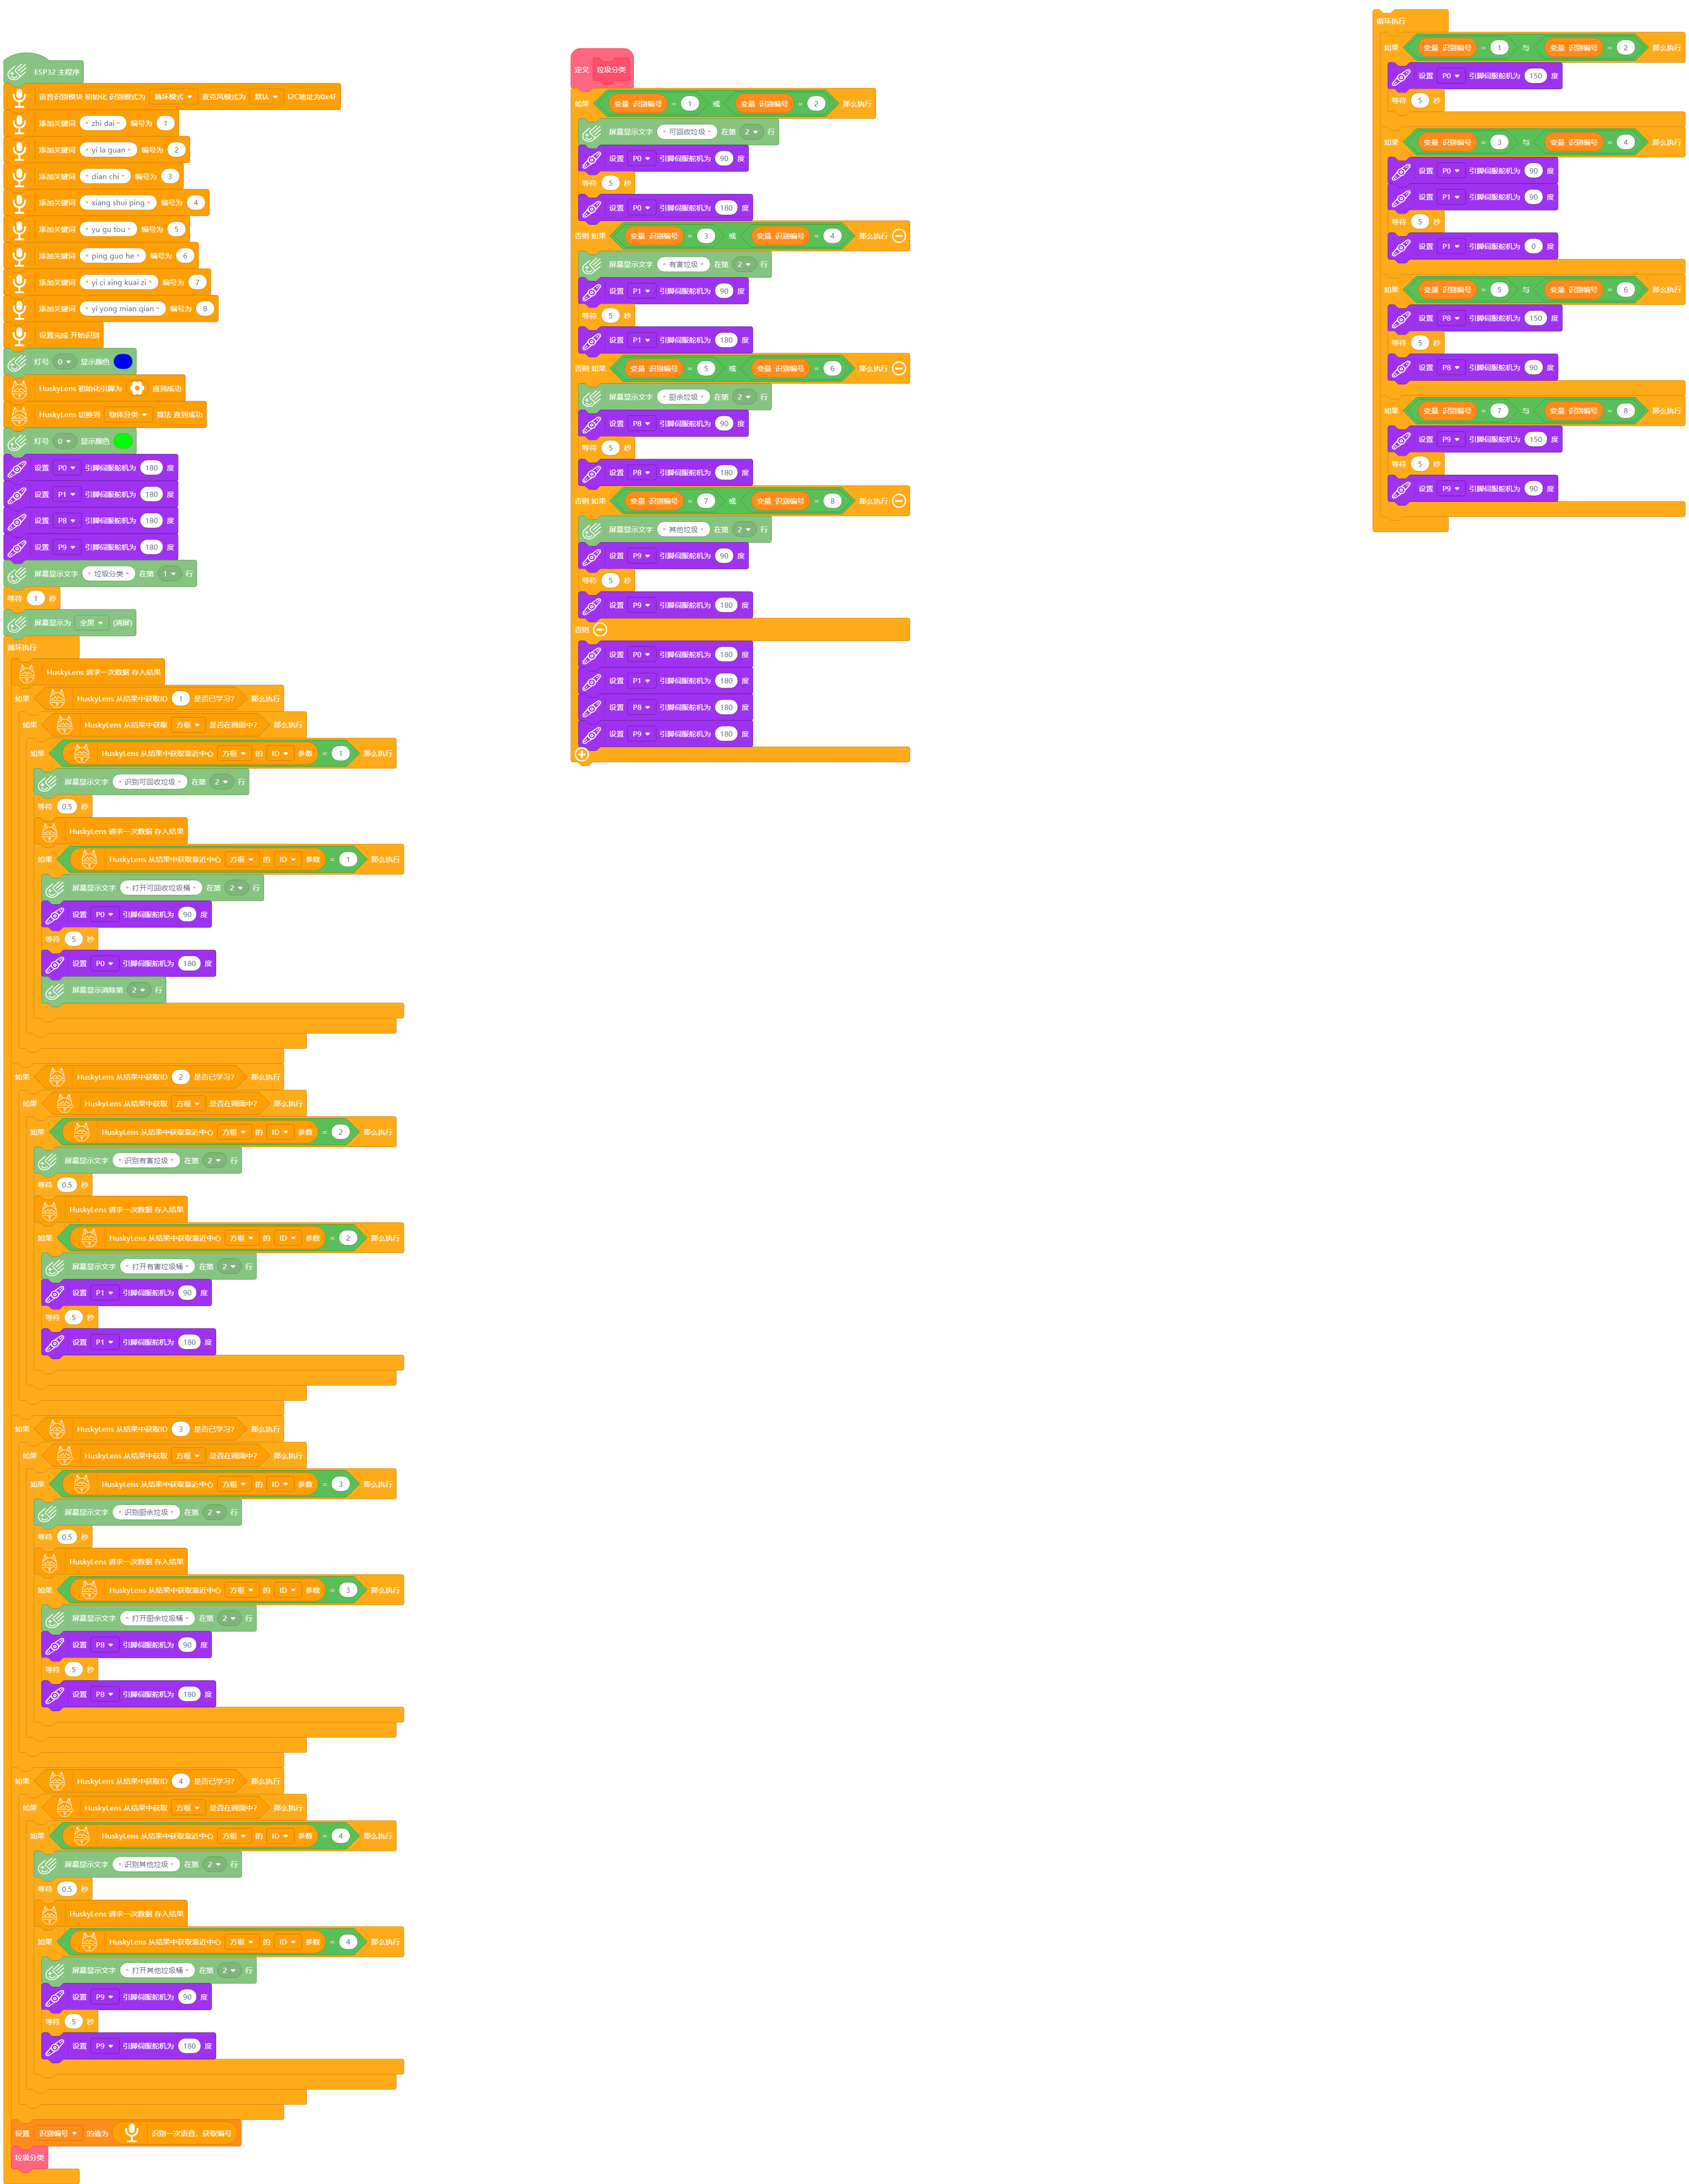

4.2编程代码:

/*!

* MindPlus

* mpython

*

*/

#include <MPython.h>

#include<DFRobot_ASR_M.h>

#include <DFRobot_Servo.h>

#include <DFRobot_HuskyLens.h>

// 动态变量

volatile float mind_n_ShiBieBianHao;

// 函数声明

void DF_LaJiFenLei();

// 创建对象

DFRobot_ASR asr;

DFRobot_HuskyLens huskylens;

Servo servo_P0;

Servo servo_P1;

Servo servo_P8;

Servo servo_P9;

// 主程序开始

void setup() {

mPython.begin();

servo_P0.attach(P0);

servo_P1.attach(P1);

servo_P8.attach(P8);

servo_P9.attach(P9);

asr.begin(LOOP,MIC);

asr.addCommand("zhi dai",1);

asr.addCommand("yi la guan",2);

asr.addCommand("dian chi",3);

asr.addCommand("xiang shui ping",4);

asr.addCommand("yu gu tou",5);

asr.addCommand("ping guo he",6);

asr.addCommand("yi ci xing kuai zi",7);

asr.addCommand("yi yong mian qian",8);

asr.start();

rgb.write(0, 0x0000FF);

huskylens.beginI2CUntilSuccess();

huskylens.writeAlgorithm(ALGORITHM_OBJECT_CLASSIFICATION);

rgb.write(0, 0x00FF00);

servo_P0.angle(abs(180));

servo_P1.angle(abs(180));

servo_P8.angle(abs(180));

servo_P9.angle(abs(180));

display.setCursorLine(1);

display.printLine("垃圾分类");

delay(1000);

display.fillScreen(0);

}

void loop() {

huskylens.request();

if (huskylens.isLearned(1)) {

if (huskylens.isAppearDirect(HUSKYLENSResultBlock)) {

if ((huskylens.readBlockCenterParameterDirect().ID==1)) {

display.setCursorLine(2);

display.printLine("识别可回收垃圾");

delay(500);

huskylens.request();

if ((huskylens.readBlockCenterParameterDirect().ID==1)) {

display.setCursorLine(2);

display.printLine("打开可回收垃圾桶");

servo_P0.angle(abs(90));

delay(5000);

servo_P0.angle(abs(180));

display.fillInLine(2, 0);

}

}

}

}

if (huskylens.isLearned(2)) {

if (huskylens.isAppearDirect(HUSKYLENSResultBlock)) {

if ((huskylens.readBlockCenterParameterDirect().ID==2)) {

display.setCursorLine(2);

display.printLine("识别有害垃圾");

delay(500);

huskylens.request();

if ((huskylens.readBlockCenterParameterDirect().ID==2)) {

display.setCursorLine(2);

display.printLine("打开有害垃圾桶");

servo_P1.angle(abs(90));

delay(5000);

servo_P1.angle(abs(180));

}

}

}

}

if (huskylens.isLearned(3)) {

if (huskylens.isAppearDirect(HUSKYLENSResultBlock)) {

if ((huskylens.readBlockCenterParameterDirect().ID==3)) {

display.setCursorLine(2);

display.printLine("识别厨余垃圾");

delay(500);

huskylens.request();

if ((huskylens.readBlockCenterParameterDirect().ID==3)) {

display.setCursorLine(2);

display.printLine("打开厨余垃圾桶");

servo_P8.angle(abs(90));

delay(5000);

servo_P8.angle(abs(180));

}

}

}

}

if (huskylens.isLearned(4)) {

if (huskylens.isAppearDirect(HUSKYLENSResultBlock)) {

if ((huskylens.readBlockCenterParameterDirect().ID==4)) {

display.setCursorLine(2);

display.printLine("识别其他垃圾");

delay(500);

huskylens.request();

if ((huskylens.readBlockCenterParameterDirect().ID==4)) {

display.setCursorLine(2);

display.printLine("打开其他垃圾桶");

servo_P9.angle(abs(90));

delay(5000);

servo_P9.angle(abs(180));

}

}

}

}

mind_n_ShiBieBianHao = (asr.read());

DF_LaJiFenLei();

}

// 自定义函数

void DF_LaJiFenLei() {

if (((mind_n_ShiBieBianHao==1) || (mind_n_ShiBieBianHao==2))) {

display.setCursorLine(2);

display.printLine("可回收垃圾");

servo_P0.angle(abs(90));

delay(5000);

servo_P0.angle(abs(180));

}

else if (((mind_n_ShiBieBianHao==3) || (mind_n_ShiBieBianHao==4))) {

display.setCursorLine(2);

display.printLine("有害垃圾");

servo_P1.angle(abs(90));

delay(5000);

servo_P1.angle(abs(180));

}

else if (((mind_n_ShiBieBianHao==5) || (mind_n_ShiBieBianHao==6))) {

display.setCursorLine(2);

display.printLine("厨余垃圾");

servo_P8.angle(abs(90));

delay(5000);

servo_P8.angle(abs(180));

}

else if (((mind_n_ShiBieBianHao==7) || (mind_n_ShiBieBianHao==8))) {

display.setCursorLine(2);

display.printLine("其他垃圾");

servo_P9.angle(abs(90));

delay(5000);

servo_P9.angle(abs(180));

}

else {

servo_P0.angle(abs(180));

servo_P1.angle(abs(180));

servo_P8.angle(abs(180));

servo_P9.angle(abs(180));

}

}

5、制作过程

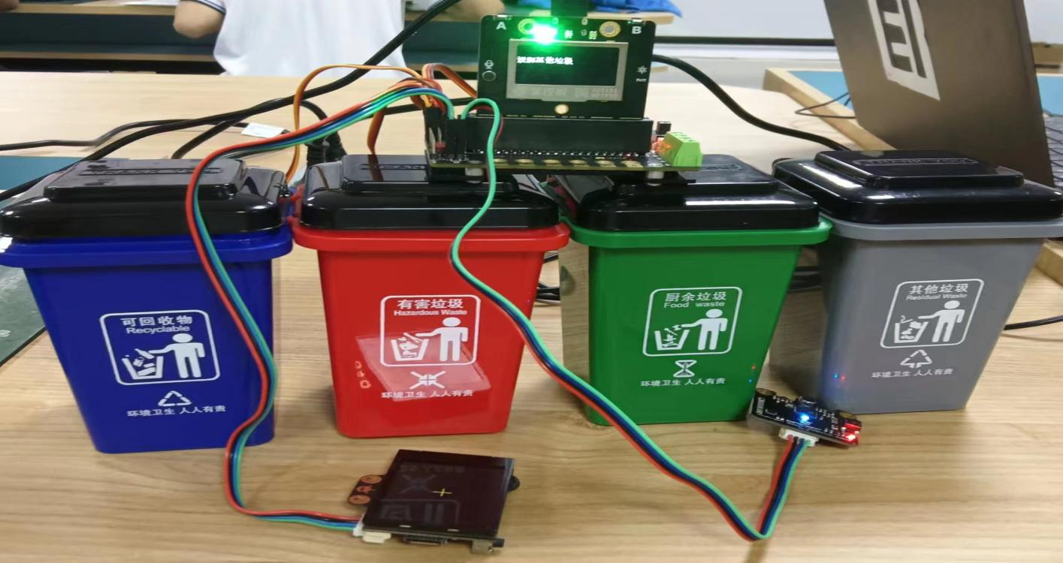

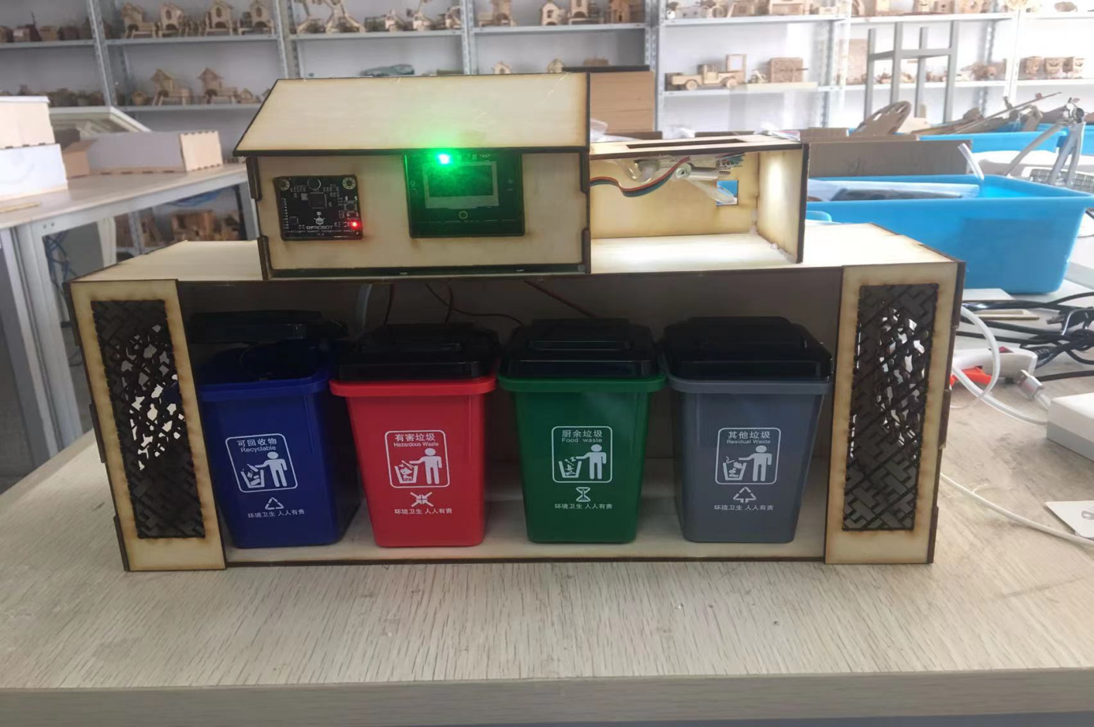

6、创新设计说明
（1）结合人工智能，能够高效的对垃圾进行分类，减少垃圾分类时消耗的时间
（2）垃圾的精准分类，减少分错类时工作人员的二次分类
（3）同学们在进行垃圾分类时不用纠结该放到哪个垃圾桶，人工智能自动进行分类

7、作品设计体会
创造是个严谨中充满奇妙的事，需要想象力与耐心去仔细雕琢。
本作品虽然还是可行性的验证方案，从调研到方案确认，结论一直都很清晰明确；我校创客室工具齐全，因此支架模型设计制作没有什么障碍；经验不足的地方很多，硬件的构架，模型的搭建，电路的传接，以及电脑编程等等，都在制作过程中遇到一些小问题。
由于使用的零件中有许多小零件，在加上整体的零部件保护不完善，从而有了零件在使用过程中易丢、在特殊情况（如下雨天）易损坏的缺陷；同时部分大零件如掌控版、AI摄像头的外壳由于是木制，便有了韧性低易损坏、下雨天无法保护内部零件、外观笨重粗糙等缺点；因为采用较原始的通过单位时间内车轮旋转次数计算速度的方法，车在低速下可能速度计算偏差较大；部分零件如AI摄像头体积过大，在外使用一是不美观，二是容易被不法分子盯上；语音合成模块的声音太呆板，无法给学生带来较良好的骑行体验。
总之缺点、遗憾不少；但是经过这个项目的设计，我们学习到很多课堂中学不到的知识，让我们感到科技创新不是一蹴而就的，没有坚强的决心，没有坚定的恒心，没有敢于牺牲的精神就无法攀登科技的高峰。使我们坚定了致力于科学研究和发明，在物理、生物、化学等领域勇于探索，并敢于为科技献身的信念。
参考文献：
智能分类垃圾桶（语音识别、语音合成、OLED显示、舵机开...
出处: DF创客社区
https://mc.dfrobot.com.cn/thread-308963-1-1.html

